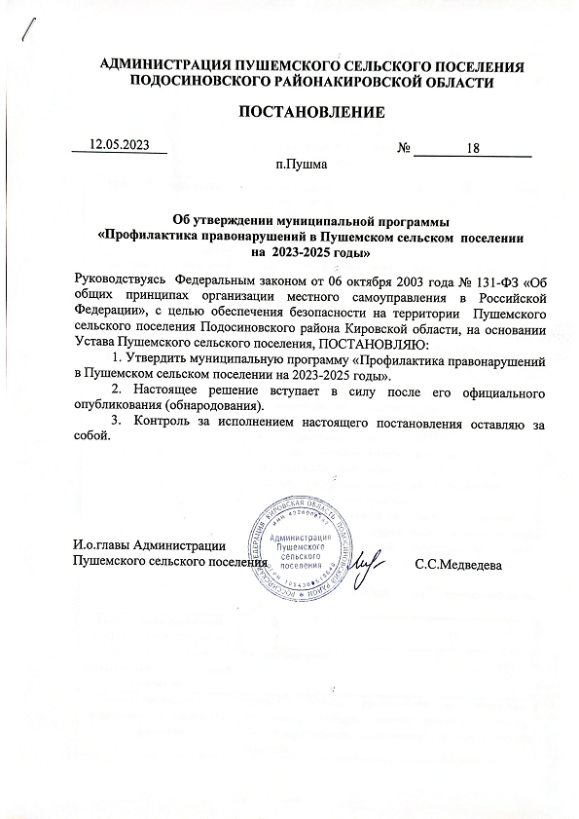

УТВЕРЖДЕНА
Постановлением администрации
Пушемского сельского поселения
От 12.05.2023 г. № 18

ПАСПОРТ
муниципальной программы
«Профилактика правонарушений
в Пушемском сельском поселении
на 2023 – 2025 годы»

Полное Наименование | Муниципальная программа «Профилактика правонарушений в Пушемском сельском поселении на 2023 – 2025 годы»
Ответственный исполнитель муниципальной программы | Администрация Пушемского сельского поселения
Участники муниципальной программы | Администрация Пушемского сельского поселения,  МКОУ ООШ п.Пушма, МКУК «Скрябинский СК» и его филиал, Пушемская сельская библиотека
Цели муниципальной программы | Повышение безопасности жителей Пушемского сельского поселения, профилактика правонарушений на территории Пушемского сельского поселения.
Задачи муниципальной программы | - обеспечение безопасности жителей Пушемского сельского поселения;  - профилактика правонарушений на территории Пушемского сельского поселения;  - предупреждение безнадзорности и беспризорности среди несовершеннолетних;  - выявление и устранение причин и условий, способствующих совершению правонарушений;  - координация деятельности органов и учреждений системы профилактики правонарушений;  - профилактика проявлений экстремизма и терроризма.  -вовлечение в предупреждение правонарушений представителей предприятий, учреждений, организаций всех форм собственности, а также общественных организаций;  -проведение мероприятий по противодействию экстремизма.
Этапы и сроки реализации муниципальной программы | 2023-2025 годы
Объемы бюджетных ассигнований муниципальной программы | Не предусмотрено
Ожидаемые результаты реализации муниципальной программы | Снижение уровня преступности на территории Пушемского сельского поселения, снижение количества лиц употребляющих алкогольные и наркотические вещества

- Анализ исходного состояния проблемы,
подлежащей решению на программной основе

Правовую основу комплексной программы профилактики правонарушений в Пушемском сельском поселении на 2023 – 2025 годы (далее - Программа) составляют Конституция Российской Федерации, Федеральные законы, Указы Президента Российской Федерации, Уголовный кодекс Российской Федерации, Кодекс Российской Федерации об административных правонарушениях, иные федеральные нормативные правовые акты, а также принимаемые в соответствии с ними нормативные правовые акты государственных органов.
Профилактика правонарушений остается одним из главных инструментов противодействия преступности. Наиболее уязвимое направление - это профилактика правонарушений и преступности среди несовершеннолетних.
С целью предупреждения молодежной преступности в учебном заведении поселения проводились лекции, беседы по правовой и антинаркотической тематике. В предстоящий период основной задачей всех субъектов профилактики правонарушений остается контроль учетной категорией несовершеннолетних, привлечение всех структур и ведомств для профилактической работы с ними, недопущение повторной преступности, принятие мер по исправлению детей и подростков и снятия их с учета.
В общем, характер преступности обусловлен в основном социальной нестабильностью во многих семьях, отсутствием материальных средств и возможностью трудоустроиться, асоциальный и порой паразитический образ жизни некоторых граждан, пьянство и т.д.
Все эти факты указывают на необходимость координации деятельности всех субъектов профилактики правонарушений в Пушемском сельском поселении, принятие муниципальной программы профилактики правонарушений в Пушемском сельском поселении на 2023-2025г.г., что повлечет за собой снижение количества правонарушений, улучшит взаимодействие органов системы профилактики правонарушений.

2. Цели и задачи Программы

2.1. Целью Программы являются:
Повышение безопасности жителей Пушемского сельского поселения, профилактика правонарушений на территории Пушемского сельского поселения, снижение уровня преступности.
2.2. Задачами программы являются:
- обеспечение безопасности жителей Пушемского сельского поселения;
- профилактика правонарушений на территории Пушемского сельского поселения;
- предупреждение безнадзорности и беспризорности среди несовершеннолетних;
- выявление и устранение причин и условий, способствующих совершению правонарушений;
- координация деятельности органов и учреждений системы профилактики правонарушений;
- профилактика проявлений экстремизма и терроризма.
- вовлечение в предупреждение правонарушений представителей предприятий, учреждений, организаций всех форм собственности, а также общественных организаций;
- проведение мероприятий по противодействию экстремизма.

3. Перечень мероприятий по реализации Программы

№ п/п | Мероприятия | Ответственные исполнители | Сроки исполнения | Источники финансирования  (тыс. руб.)
1. | Разработка и принятие программы профилактики правонарушений на территории Пушемского сельского поселения. | Администрация поселения | Апрель-май 2023 года | -
2. | Обеспечение регулярного выступления руководящего состава администрации Пушемского сельского поселения перед населением Пушемского сельского поселения, в трудовых коллективах, по месту жительства о разъяснении состояния работы по профилактики преступлений и правонарушений и принимаемых мерах по обеспечению правопорядка, безопасности на улицах и в других общественных местах. | Администрация поселения | 2023-2025 | -
3. | Организовать работу населения по охране общественного порядка | Администрация поселения | В течение 2023 года | -
4. | При проведении публичных мероприятий привлекать членов добровольных народных дружин к охране общественного порядка | Администрация поселения | 2023-2025 | -
5. | Проведение работы по профориентации выпускников образовательных учреждений | МКОУ ООШ п.Пушма | 2023-2025
6. | Организация и содержание в надлежащем порядке спортивных площадок | МКОУ ООШ п. Пушма (за спортивными площадками при школах),  администрация поселения | 2023-2025 | -
7. | Обеспечение занятости детей из малообеспеченных семей в секциях и кружках образовательных учреждений, учреждениях культуры | МКОУ ООШ п.Пушма,  МКУК «Скрябинский СК» | 2023-2025 | -
8. | Организовать работу общественных советов по работе с семьями | Администрация поселения | 2023-2025 | -
9. | Вовлекать несовершеннолетних, в спортивные и культурно-массовые мероприятияво внеурочное и каникулярное время | Администрация поселения, МКОУ ООШ п.Пушма, МКУК «Скрябинский СК»  Пушемская сельская библиотека | 2023-2025 | -
10. | Организовать проведение семинаров, лекций для обучающихся в образовательном учреждении о профилактике и борьбе с незаконным оборотом и употреблением наркотиков, пьянством, алкоголизмом, терроризмом и экстремизмом, изготовление наглядной агитации о профилактике и борьбе с незаконным оборотом и употреблением наркотиков, пьянством, алкоголизмом | Администрация поселения,  МКОУ ООШ п.Пушма, МКУК «Скрябинский СК», Пушемская сельская библиотека | 2023-2025 | -
11. | Проведение «Антинаркотических акций», конкурсов рисунков, фотографий среди несовершеннолетних | Администрация поселения,  МКОУ ООШ п.Пушма, МКУК «Скрябинский СК», Пушемская сельская библиотека | 2023-2025 | -
12. | Информировать граждан о способах и средствах правомерной защиты от преступных посягательств, действиях при обнаружении подозрительных предметов, угрозе терроризма, путем проведения соответствующей разъяснительной работы при проведении сходов, митингов, собраний | Администрация поселения | 2023-2025 | -
13 | Проведение рейдов, обследований домашних условий неблагополучных семей | Администрация поселения, женсовет | 2023-2025 | -
14. | Информационное просвещение населения путём организации в СМИ постоянных тематических рубрик, ориентированных на укрепление семейных ценностей и традиций, привлечение общественного мнения к проблемам современной семьи, популяризации положительных форм семейного воспитания, формирование сознательного отношения к воспитанию детей | Администрация поселения,  МКОУ ООШ п.Пушма, МКУК «Скрябинский СК», Пушемская сельская библиотека | 2023-2025 | -

4. Координация программных мероприятий

4.1.Координация деятельности субъектов профилактики правонарушений, а также выполнения программных мероприятий возлагается на администрацию поселения.
4.2. К полномочиям администрации относятся:
- проведение комплексного анализа состояния профилактики правонарушений на территории Пушемского сельского поселения с последующей выработкой рекомендаций субъектам профилактики;
- разработка проектов муниципальных программ по профилактике правонарушений, контроль за их выполнением;
- предоставление Общественному совету поселения информации о состоянии профилактической деятельности;
- координация деятельности субъектов профилактики по:
а) предупреждению правонарушений;
б) подготовке проектов нормативных правовых актов в сфере профилактики правонарушений;
в) укреплению взаимодействия и налаживанию тесного сотрудничества с населением, средствами массовой информации.

5. Оценка эффективности реализации программных мероприятий

Реализация Программы позволит:
- повысить эффективность системы социальной профилактики правонарушений, привлечь к организации деятельности по предупреждению правонарушений организации всех форм собственности, а также общественные организации;
- обеспечить нормативное правовое регулирование профилактики правонарушений;
- улучшить информационное обеспечение деятельности муниципальных органов и общественных организаций по обеспечению охраны общественного порядка на территории Пушемского сельского поселения;
- оздоровить обстановку на улицах и в общественных местах;
- улучшить профилактику правонарушений среди несовершеннолетних и молодежи;
- повысить уровень доверия населения к правоохранительным органам.

6. Организация, формы и методы управления Программой

Контроль за исполнением Программы осуществляет глава администрации Пушемского сельского поселения.

Приложение 1
к муниципальной программе

План мероприятий муниципальной программы
«Профилактика правонарушений в Пушемском сельском поселении на 2023 – 2025 годы»
Наименование объекта, мероприятия | Срок финансирования | Планируемые объемы финансирования (тыс. рублей в действующих ценах года реализации мероприятия) |  |  |  |  | Индикаторы реализации  (целевые задания) | Главный распорядитель бюджетных средств | Распорядитель (получатель)  бюджетных средств  Исполнители мероприятий
 |  | всего | в том числе
 |  |  | местный бюджет | областной бюджет | федеральный бюджет | прочие источники
1 | 2 | 3 | 4 | 5 | 6 | 7 | 8 | 9 | 10
Основное мероприятие «Организационно-методическое обеспечение профилактики правонарушений»
Участие в обучающих семинарах, лекцияхпо профилактике правонарушений | 2023 | 2 мер./0,0 руб. |  |  |  |  |  | Администрация Пушемского сельского поселения | Администрация Пушемского сельского поселения
 | 2024 | 3 мер./0,0 руб.
 | 2025 | 4 мер./0,0 руб.
Основное мероприятие «Развитие информирования населения»
Создание тематических стендов для привлечения внимания населения | 2023 | 1 мер./0,0 руб.
 | 2024 | 2 мер./0,0 руб.
 | 2025 | 2 мер./0,0 руб.
Основное мероприятие «Работа с социально-незащищенными слоями населения»
Участие в организации спортивных мероприятий, соревнований, фестивалей и т.д. для детей из малообеспеченных семей и несовершеннолетних, состоящих на учете в ОДН | 2023 | 2 мер./0,0 руб.
 | 2024 | 3 мер./0,0 руб.
 | 2025 | 4 мер./0,0 руб.
Основное мероприятие «Организация работы по профилактике зависимостей среди молодежи»
Участие в проведении мероприятий, приуроченных к Международному дню борьбы с наркоманией | 2023 | 2 мер./0,0 руб.
 | 2024 | 4 мер./0,0 руб.
 | 2025 | 4 мер./0,0 руб.
Основное мероприятие «Организация работы по профилактике ЗОЖ »
Проведение мероприятий по тематике здорового образа жизни | 2023 | 2 мер./0,0 руб.
 | 2024 | 4 мер./0,0 руб.
 | 2025 | 4 мер./0,0 руб.
ИТОГО ПО ПРОГРАММЕ |  | 0,0 | 0,0
в том числе по годам реализации | 2023 | 0,0 | 0,0
 | 2024 | 0,0 | 0,0
 | 2025 | 0,0 | 0,0

Приложение 2
к муниципальной программе

Прогнозные значения показателей (индикаторов) реализации муниципальной программы

«Профилактика правонарушений в Пушемском сельском поселении на 2023 – 2025 годы»
№ | Наименование показателя | Единицы измерения | Значение показателей
 |  |  | 2023 год – первый год | 2024 год | 2025 год - последний год реализации
1.1 | Участие в обучающих семинарах, лекциях по профилактике правонарушений | Ед. | 2 | 3 | 4
1.2 | Количество тематических стендов для привлечения внимания | Ед. | 1 | 2 | 2
1.3 | Участие в организации спортивных мероприятий, соревнований, фестивалей и т.д. для детей из малообеспеченных семей и несовершеннолетних, состоящих на учете в ОДН | Ед. | 2 | 3 | 4
1.4 | Количество мероприятий, приуроченных к Международному дню борьбы с наркоманией | Ед. | 2 | 4 | 4
1.5 | Количество мероприятий по тематике здорового образа жизни | Ед. | 2 | 4 | 4

